МБДОУ «Детский сад комбинированного вида № 51»

**Консультация для родителей**

*«Кинезиология: гимнастика для мозга»*

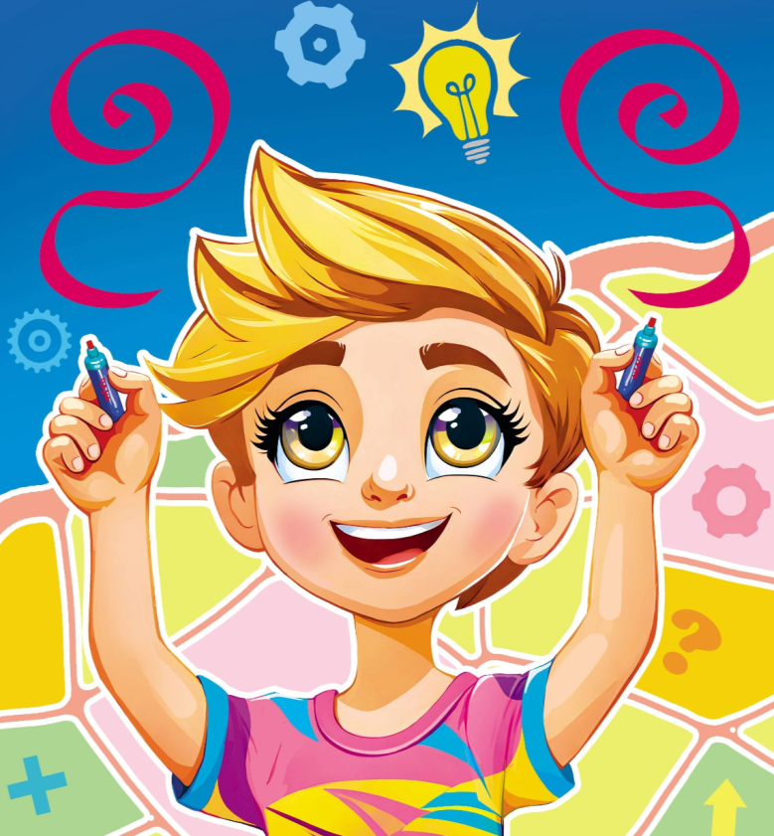

Подготовила:

воспитатель Белоглазова К.В.

г.Новомосковск

***ЧТО ТАКОЕ КИНЕЗИОЛОГИЯ***

***Кинезиология*** — это наука о развитии головного мозга посредством движений.

***ПОЛЬЗА КИНЕЗИОЛОГИИ***

Наш мозг состоит из двух полушарий, каждое из которых выполняет свои функции.

***Правое полушарие головного мозга*** - гуманитарное, образное, творческое - оно отвечает за тело, координацию движений, пространственное и кинестетическое восприятие.

***Левое полушарие головного мозга*** - математическое, знаковое, речевое, логическое, аналитическое - оно отвечает за восприятие слуховой информации, постановку целей.

Человеку необходима правильная работа не только каждого полушария по отдельности, но и во взаимосвязи. Достичь эффективного взаимодействия между полушариями помогают кинезиологические упражнения. Кинезиологические комплексы (нейроигры) по праву называют «умной гимнастикой» или гимнастикой мозга.

***КИНЕЗИОЛОГИЧЕСКИЕ УПРАЖНЕНИЯ***

При систематическом выполнении кинезиологических упражнений (нейроигр) дети становятся более сообразительными, энергичными, учатся действовать эффективно и контролировать свои психические процессы — негативное поведение, раздражительность.

***Ухо – Нос***

Пусть ребенок пальцами правой руки касается своего носа, а левой рукой возьмет себя за правое ухо. Затем надо хлопнуть в ладоши и поменять положение рук: левая - на нос, правая — на левое ухо.

***Кулак – Ребро - Ладонь***

Предложите ребенку сначала поработать правой рукой — сжимать руку в кулачок, класть ладонью на стол, а затем ставить на ребро. Потом левой. А после для двух рук одновременно.

***Колечки***

Предложите ребенку по очереди соединять большой палец с другими. Сначала отработайте движения на ведущей руке, потом на другой, и лишь затем на двух руках одновременно.

***Синхронный рисунок***

Отличное упражнение - рисовать обеими руками одновременно симметричные рисунки. Это могут быть фигуры, символы, буквы, цифры.